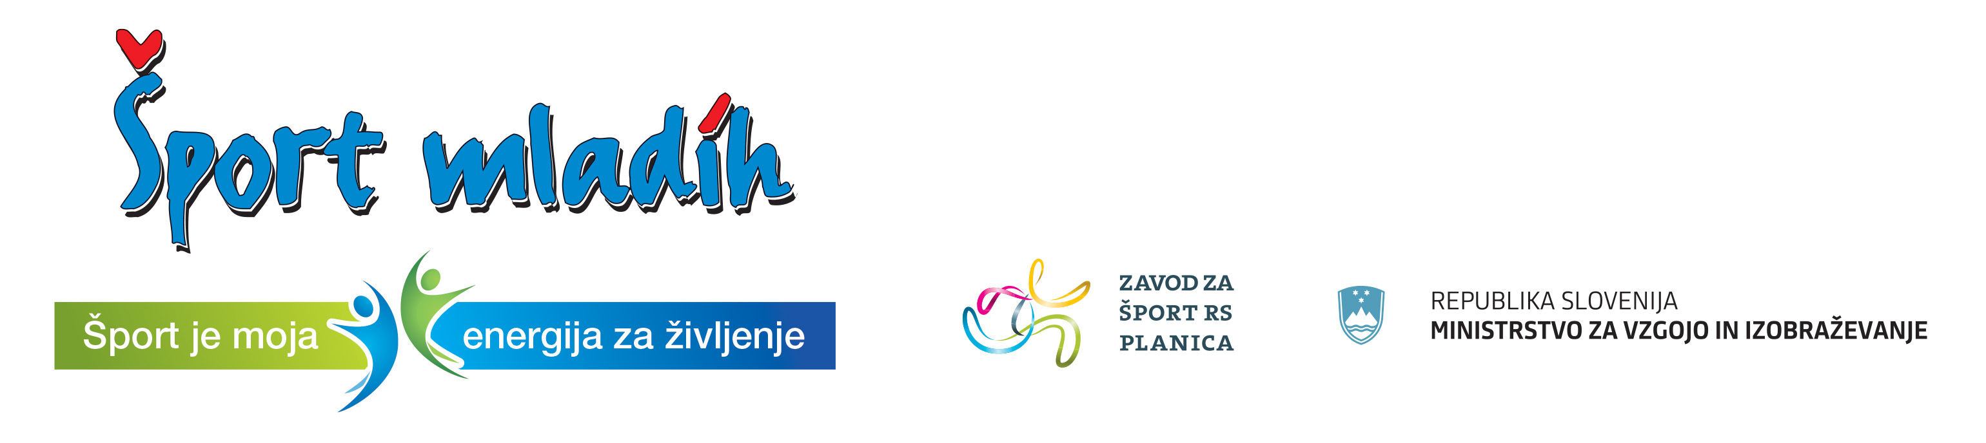

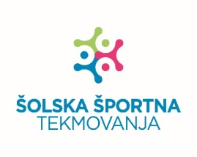

Ptuj, 12. 11. 2024

RAZPIS PODROČNEGA TEKMOVANJA SŠ V NOGOMETU
ZA DIJAKINJE

Termin: Četrtek, 28. 11. 2024 ob 9.30 v Športni dvorani Center

Organizator: Javni zavod Ptuj

Izvajalec: Šola za ekonomijo, turizem in kmetijstvo Ptuj, vodja tekmovanja: prof. ŠVZ Marjeta Malek

Pravica nastopa:
- področje Ptuja:
Gimnazija Ptuj; Šola za ekonomijo, turizem in kmetijstvo Ptuj
- področje Ormoža:
Gimnazija Ormož

Prijavo ekipe za področno tekmovanje je potrebno opraviti preko spletne aplikacije Zavoda za šport RS Planica: E-ŠPORT, najkasneje do srede, 27. 11. 2024.

Vodja ekipe pred tekmovanjem preda vodstvu tekmovanja spisek igralcev potrjen od športnega pedagoga in ravnatelja šole. V vodstvu ekipe mora biti učitelj šole.

Tekmovanje bo organizirano v skladu z razpisom tekmovanj v reviji Šport mladih INFORMATOR – 2024/2025

RAZPORED TEKMOVANJA:
Ura | Tekma: | Rezultat
9.30 | Šola za ekonomijo, turizem in kmetijstvo Ptuj : Gimnazija Ptuj
10.00 | Gimnazija Ptuj : Gimnazija Ormož
10.30 | Gimnazija Ormož : Šola za ekonomijo, turizem in kmetijstvo Ptuj
Sodnik:

Vodja tekmovanja prosimo, da takoj po končanem tekmovanju sporoči rezultate in vrstni red po E-pošti: info@sport-ptuj.si

V 1/4 finale državnega tekmovanja se uvrsti prva ekipa, ki se sama prijavi za nadaljnje tekmovanje preko spletne aplikacije Zavoda za šport RS Planica in izrazi možnost za izvedbo tekmovanja.

Vodja športnih programov:
Boštjan Zemljarič

